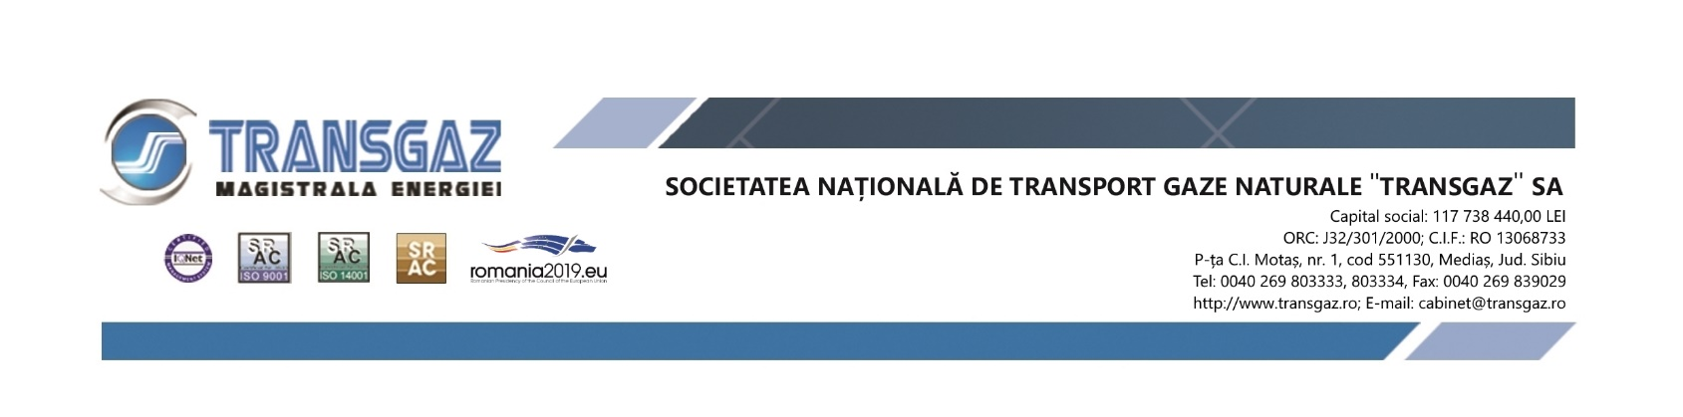
CERERE – TIP
MODEL SOLICITARE Legea 544/2001
Denumirea autorităţii sau instituţiei publice ...........................................................................................................
Sediul/Adresa ......................................................................................................................................................................
Data .........................................................................................................................................................................................
Stimate domnule/Stimata doamna ............................................................................................................................,
Prin prezenta formulez o cerere conform Legii nr. 544/2001 privind liberul acces la informaţiile de interes public. Doresc să primesc o copie de pe următoarele documente (petentul este rugat să enumere cât mai concret documentele sau informaţiile solicitate): ……………………………………………………………………………………………………………………………………………………………………………………..................................................................................................................................................................
Doresc ca informaţiile solicitate să îmi fie furnizate, în format electronic, la următoarea adresa de e-mail (opțional): ……………………………………………………………………….....................................................................
Sunt dispus să plătesc taxele aferente serviciilor de copiere a documentelor solicitate (dacă se solicită copii în format scris).
Vă mulțumesc pentru solicitudine,
………………………………………..................
(semnătura petentului)
Numele şi prenumele petentului .................................................................................................................................
Adresa .....................................................................................................................................................................................
Profesia (opțional) ...................................
Telefon (opțional) ....................................
Fax (opțional) ............................................

